Eine Holzliste, auch rechnergestützt erstellen

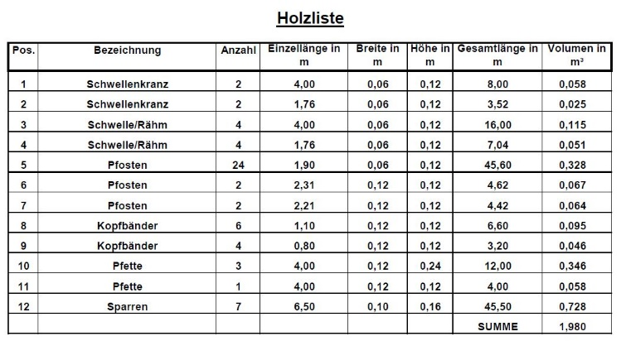

Fach | Wand- und Deckenkonstruktionen herstellen
Jahrgangsstufe | 10
Lernfeld | LF 5: Wand- und Deckenkonstruktionen
Querverweise zu weiteren Lernfeldern des Lehrplans | LF 1: Einfache Produkte aus Holz herstellen  LF 2: Holzprodukte für den Außenbereich herstellen  LF 6: Einfache Pfetten- und Sparrendächer herstellen  LF 9: Einfache Holzbaukonstruktionen planen und herstellen
Zeitrahmen | 6-8 Unterrichtsstunden
Benötigtes Material | Taschenrechner, Arbeitsblätter, Skizzenblatt, Messinstrumente, Tabellenkalkulationsprogramm

Kompetenzerwartungen

Die Schülerinnen und Schüler …

- ermitteln den Materialbedarf (Stücklisten, Sägewerkslisten…).
- erstellen, auch rechnergestützt […] Material- und Holzlisten.

Phasen der vollständigen Handlung
- Orientieren:

Die Schülerinnen und Schüler können die Aufgabenstellung anhand der gegebenen Raumsituation erklären. Sie können die Notwendigkeit von Listen begründen.

- Informieren:

Die Schülerinnen und Schüler können zwischen Holzliste, Materialliste und Bestellliste unterscheiden.

- Planen:

Die Schülerinnen und Schüler können aus gegebenen Randbedingungen eine bemaßte Skizze herstellen.

- Durchführen:

Die Schülerinnen und Schüler können aus der Skizze die Maße der benötigten Hölzer entnehmen.
Sie füllen eine Holzliste mit diesen Maßen aus.
Mit Hilfe eines Tabellenkalkulationsprogramms erstellen die Schülerinnen und Schüler eine Holzliste.
Die Schülerinnen und Schüler können die notwendigen Formeln in die Holzliste einsetzen.
Abschließend formatieren sie die Holzliste

- Kontrollieren und Bewerten:

Die Schülerinnen und Schüler können die per Hand ausgefüllte Holzliste mit EDV-gestützten abgleichen.

Aufgabe

Arbeitsauftrag:

Der Kollege aus der Schreinerabteilung kommt mit folgendem Anliegen zu uns in die Zimmererwerkstatt:
Das Holzlager in der Schreinerwerkstatt ist zu klein geworden und soll erneuert werden. Dazu werden unter anderem zwei Wände benötigt, die das Holzlager begrenzen.

Vorgaben:

- Breite: 3,00m
- Länge: 2,61m
- Gesamthöhe: 2,15m
- Lagerebene 1: OK 0,09m
- Lagerebene 2: OK 1,25m
- Verbindungen: Zapfen, Stirnversatz mit Zapfen und beidseitiger Schwalbenschwanz

- Skizziere den Grundriss und bemaße die Skizze (Einzelarbeit).

- Entwerft eine geeignete Fachwerkwand unter Berücksichtigung der Aussteifungen (Partnerarbeit).

- Zeichne die Fachwerkwand im M: 1:20 incl. Bemaßung (Einzelarbeit).

- Berechne die Fertigmaße aller erforderlichen Bauteile. Entnimm die Maße der Strebe aus der Zeichnung plus je 5cm für die Zapfen (Einzelarbeit).

- Erkläre die Unterschiede zwischen Holzliste, Materialliste und Bestellliste (Einzelarbeit, dann Vorstellung im Plenum).

- Erstellt manuell eine Holzliste für das Holzlager (Partnerarbeit).

- Erstelle mit Hilfe eines Tabellenkalkulationsprogramms eine Holzliste und setze für die Berechnung der Volumen die erforderlichen Formeln ein (Einzelarbeit).

- Vergleicht die Berechnungen der mit der Hand hergestellten Holzliste mit der den Ergebnissen der EDV-gestützten Holzlisten (Partnerarbeit).

Beispiele für Produkte und Lösungen der Schülerinnen und Schüler